KOBELCO
KOBE STEEL, Ltd.

СВАРОЧНЫЕ ЭЛЕКТРОДЫ
ДЛЯ
СТРОИТЕЛЬСТВА НЕФТЕГАЗОПРОВОДОВ

____________________________________________________
ООО «УНИПРОФИТ»
119021, г Москва, ул. Россолимо, д. 17 Тел/факс 967-31-14
www.uniprofit.ru e-mail: box@uniprofit.ru
Характеристики сварочных электродов LB-52U

JIS Z3211 D4316
AWS A5.1 E7016

1. Общее описание
Низководородный сварочный электрод LB-52U предназначен для выполнения односторонних сварных швов. Использование данного электрода позволяет получить отличный наплавленный металл шва и аккуратный корневой чешуйчатый валик без дефектов при сварке с одной стороны соединения. LB-52U обеспечивает высокую ударную вязкость, и его часто используют для сварки труб, морских конструкций и сооружений типа резервуаров, которые можно сваривать только с одной стороны. LB-52U обеспечивает намного лучшую стабилизацию дуги и проплавление, чем другие низководородные электроды.
2. Химический состав и механические свойства металла шва
Испытания проведены по методике AWS A5.1. В таблице 1 подробно указаны условия сварки.

Таблица 1. Условия сварки
Диаметр  (мм) | Толщина образца для испытаний  (мм) | Положение сварки | Ток (постоянный ток ЕР)  (А) | Предварительный прогрев и температура между проходами  (^{о}С) | Число слоев | Число проходов
2,5 | 13 | Нижнее | 80 | 110 | 5 | 10
3,2 | 13 | Нижнее | 120 | 110 | 5 | 10
4,0 | 20 | Нижнее | 170 | 110 | 8 | 16

2.1. Химический состав металла сварного шва
Химический состав металла шва приведен в таблице 2.

Таблица 2. Типовой химический состав (масса в %)
Диаметр (мм) | C | Si | Mn | P | S | Ni* | Cr* | Mo* | V*
2,6 | 0,06 | 0,52 | 1,00 | 0,011 | 0,005 | 0,01 | 0,03 | 0,01 | следы
3,2 | 0,06 | 0,51 | 1,02 | 0,011 | 0,006 | 0,01 | 0,02 | 0,01 | следы
4,0 | 0,06 | 0,49 | 1,01 | 0,013 | 0,004 | 0,01 | 0,03 | 0,01 | следы
* Эти элементы специально не добавлялись.

2.2. Механические свойства металла сварного шва
В таблицах 3 и 4 и на рис. 1 приведены свойства при растяжении и ударная вязкость по Шарпи для металла сварного шва.
Таблица 3. Свойства при растяжении металла сварного шва
Диаметр  (мм) | σ_{0,2}  Н/мм² | σ_{b}  Н/мм² | Относительное удлинение  % | RA  %
2,6 | 441 | 546 | 31 | 75
3,2 | 446 | 540 | 34 | 77
4,0 | 455 | 530 | 35 | 75

Таблица 4. Ударная вязкость по Шарпи металла сварного шва
Диаметр  (мм) | Потребляемая энергия (Дж/см²)
Диаметр  (мм) | –40^{о}С | Средняя | –29^{о}С | Средняя | –20^{о}С | Средняя | 0^{о}С | Средняя
2,6 | 75 | 91 | 120 | 120 | 153 | 159 | 188 | 195
2,6 | 76 | 91 | 140 | 120 | 153 | 159 | 200 | 195
2,6 | 122 | 91 | 101 | 120 | 172 | 159 | 199 | 195
3,2 | 119 | 107 | 113 | 124 | 175 | 159 | 190 | 204
3,2 | 128 | 107 | 128 | 124 | 162 | 159 | 195 | 204
3,2 | 73 | 107 | 131 | 124 | 140 | 159 | 228 | 204
4,0 | 128 | 111 | 139 | 128 | 136 | 142 | 203 | 199
4,0 | 136 | 111 | 120 | 128 | 110 | 142 | 191 | 199
4,0 | 68 | 111 | 126 | 128 | 180 | 142 | 204 | 199

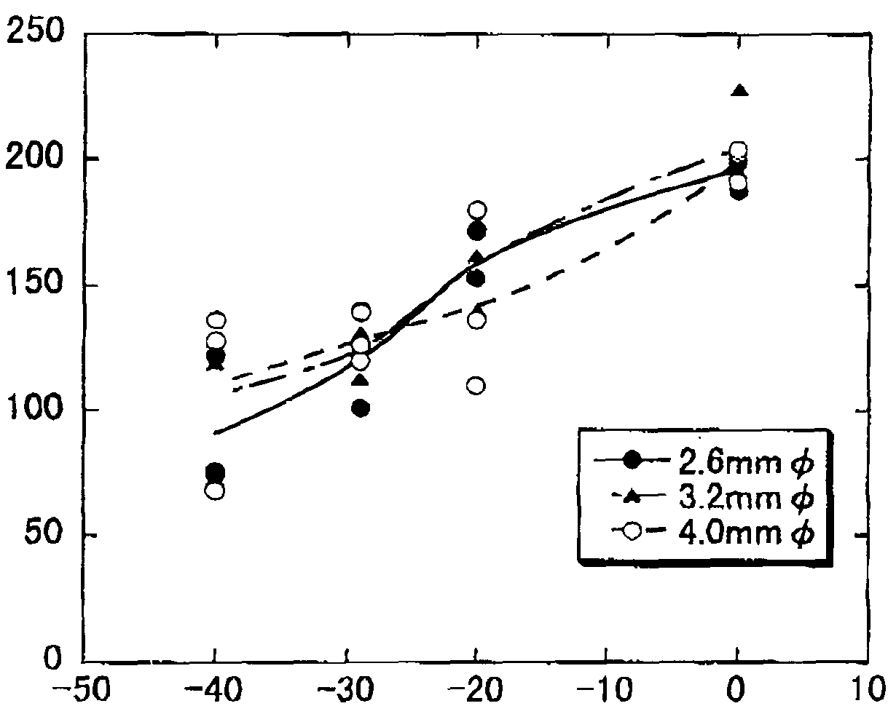
Потребляемая энергия (Дж/см²)

Температура (^{о}С)

Рис. 1. Ударная вязкость по Шарпи металла сварного шва
3. Содержание диффундирующего водорода
В таблице 5 показано типовое содержание диффундирующего водорода в наплавленном металле.

Таблица 5. Типовое содержание диффундирующего водорода в наплавленном металле
Внешние условия | Содержание диффундирующего водорода  (мл/100 г) |  |  |  | Среднее
20^{о}С, влажность 60% | 1,5 | 1,9 | 1,4 | 1,7 | 1,6
30^{о}С, влажность 80% | 3,0 | 3,7 | 3,6 | 2,9 | 3,3
* Метод измерения: JIS Z3113 (метод замещения глицерином)
* Диаметр электрода: 4,0 мм (переменный ток 165 А)
* Условия сушки: при 350^{о}С в течение 1 ч

4. Содержание поглощенной влаги
Типовое содержание в электроде поглощенной влаги приведено в таблице 6.

Таблица 6. Типовое содержание в электроде поглощенной влаги
Время выдерживания (ч) | 1 | 2 | 4 | 24
Содержание поглощенной влаги (%) | 0,10 | 0,24 | 0,38 | 2,65
* Внешние условия: 30^{о}С, влажность 80%
* Диаметр электрода: 4,0 мм

5. Поставляемые типоразмеры и рекомендуемый ток
Поставляемые типоразмеры и рекомендуемый ток приведены в таблице 7.

Таблица 7. Поставляемые типоразмеры и рекомендуемый ток
(переменный и постоянный ток ЕР или постоянный ток EN)
Диаметр (мм) |  | 2,6 | 3,2 | 4,0 | 5,0
Длина (мм) |  | 350 | 350/400 | 400 | 400
Ток | OSW | 30 - 80 | 60 - 110 | 90 - 140 | 130 - 180
Ток | F | 60 - 90 | 90 - 130 | 130 - 180 | 180 - 240
Ток | V и OH | 50 - 80 | 80 - 120 | 110 - 170 | 150 - 200
* Примечание: Постоянный ток EN только для прохода корня.

6. Аттестация LB-52U
В таблице 8 приведена аттестация LB-52U.

Таблица 8. Аттестация LB-52U
NK |  |  | AB |  |  | LR |  |  | NV |  |  | BV
Марка | Макс. диам. | Положение | Марка | Диам. | Положение | Марка | Диам. | Положение | Марка | Диам. | Положение | Марка | Диам. | Положение
KMW53HH | 5,0 | F  V  O | 3H103Y | 2,6 | F  V  O | 33Y (H15) | 2,6 | F  V  O | 3Y (H10) | 2,6 | F  V  O | 33YHH | 2,6 | F  V  O
 |  |  |  | 3,2 | F  V  O | 33Y (H15) | 3,2 | F  V  O | 3Y (H10) | 3,2 | F  V  O | 33YHH | 3.2 | F  V  O
 |  |  |  | 4,0 | F  V  O | 33Y (H15) | 4,0 | F  V  O | 3Y (H10) | 4,0 | F  V  O | 33YHH | 4,0 | F  V  O
 |  |  |  | 5,0 | F  V  O | 33Y (H15) | 5,0 | F  V  O | 3Y (H10) | 5,0 | F  V  O | 33YHH | 5,0 | F  V  O

7. Замечания к применению
(1) Перед использованием высушите электрод при температуре 300 - 350^{о}С в течение 30 - 60 мин.
(2) Валик с обратной стороны хорошего внешнего вида получается при подходящем токе и оптимальном зазоре между свариваемыми кромками. Рекомендуемая форма зазора между кромками приведена в таблице 9.
(3) Зажгите дугу на небольшой стальной пластинке, приготовленной для этой цели, или на боковой стенке канавки, чтобы не прожечь отверстия при включении дуги.
(4) Старайтесь, чтобы дуга была как можно короче.

Таблица 9. Требуемая форма канавки
Форма канавки | 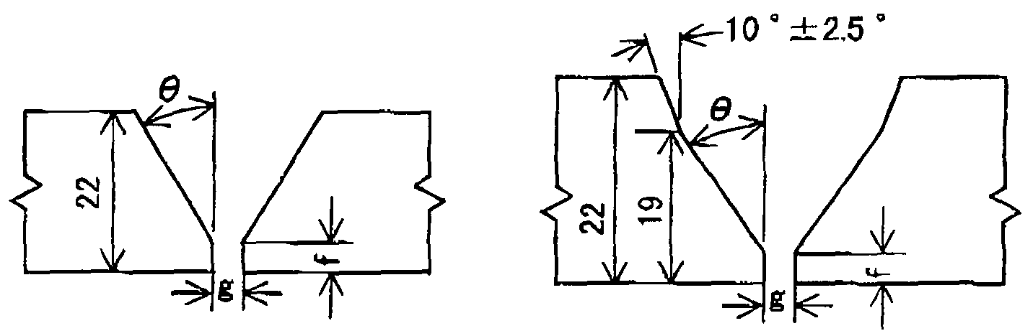  более 22  макс.  Единицы измерения: мм
 | Угол разделки кромок θ  (град.) | Притупление кромки F  (мм) | Зазор между кромками g  (мм) | Максимальное несовмещение  (мм)
Рекомендуемый | 30 - 40 (35 - 40) | 0,4 - 2,0 | 2,0 - 3,2 (2,0 - 2,6) | 1,6 (0,8)
Допустимый | 27,5 - 45 | 0,4 - 2,4 | 1,6 - 3,6 | 2,0
* В скобках приведены рекомендуемые значения для сварки труб малого размера с толщиной стенок до 7 мм.
<Приложение>

Пример механических свойств сварного соединения встык, полученного с помощью электрода LB-52U
(1) Образец для испытания
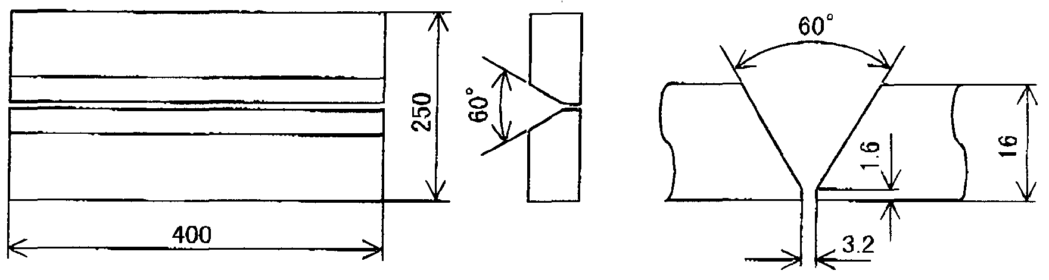
Рис. А1. Габаритные размеры и подготовка кромок испытываемого образца

Таблица А1. Химический состав испытываемого образца (масса, %)
 | C | Si | Mn | P | S
JIS SM490A | 0,16 | 0,35 | 1,34 | 0,012 | 0,002

(2) Операция сварки
Данные для операции приведены в таблице А2.
Диаметр электрода: 3,2 мм
Положение сварки: вертикально вверх (3G)
Температура предварительного прогрева: 100^{о}С
Температура между проходами: 100 - 150^{о}С

Таблица А2. Операция сварки
Последовательность проходов | Макросрез | Номер прохода | Постоянный ток ЕР  (А) | Скорость  (см/мин) | Подача тепла  (кДж/см)
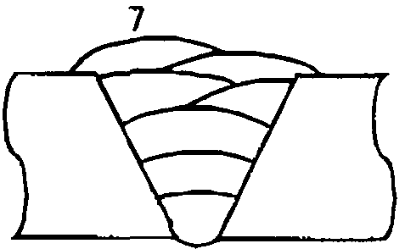 | 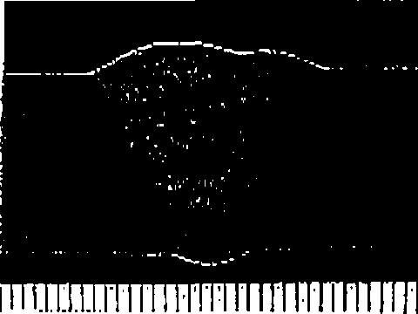 | 1 | 80 | 4,1 | 25,2
 |  | 2 - 5 | 120 | 9,8 | 19,4
 |  | 6 - 7 | 115 | 9,4 | 16,6
(3) Химический анализ
Химический состав металла сварного шва приведен в таблице А3.

Таблица А3. Химический состав металла сварного шва (масса, %)
C | Si | Mn | P | S
0,09 | 0,43 | 1,05 | 0,012 | 0,004

(4) Механические испытания
Были проведены испытания на растяжение и ударную вязкость по Шарпи. Положение образца показано на рис. А2, а результаты испытаний приведены в таблицах А4 и А5 и на рис. А3.
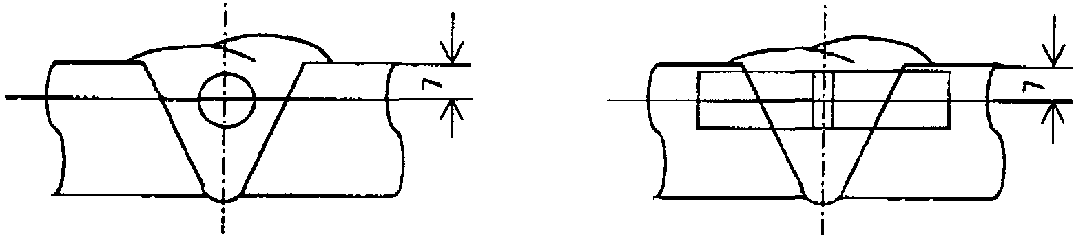
Диаметр 6,4 мм

Рис. А2. Положение образца

Таблица А4. Свойства при растяжении металла сварного шва
σ_{0,2}  Н/мм² | σ_{b}  Н/мм² | Относительное удлинение  % | RA  %
445 | 549 | 30 | 74

Таблица А5. Ударная вязкость по Шарпи сварного соединения встык
Потребляемая энергия
(Дж/см²)
–60^{о}С | Средняя | –40^{о}С | Средняя | –20^{о}С | Средняя | 0^{о}С | Средняя | 20^{о}С | Средняя
26 | 25 | 60 | 72 | 165 | 140 | 148 | 158 | 213 | 212
21 | 25 | 53 | 72 | 142 | 140 | 197 | 158 | 220 | 212
29 | 25 | 93 | 72 | 114 | 140 | 130 | 158 | 204 | 212
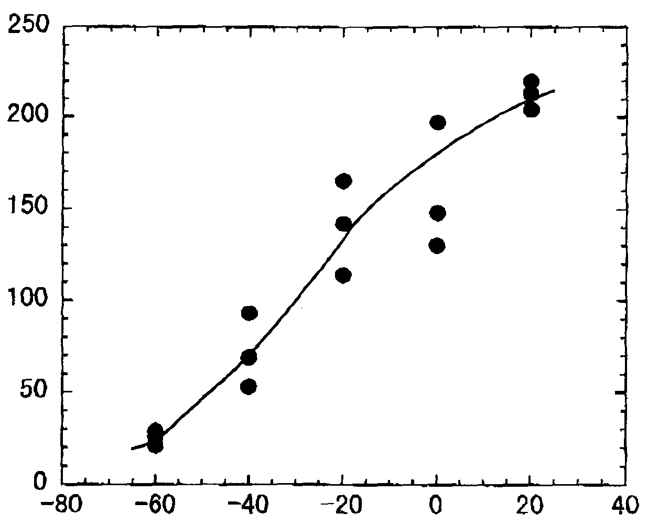
Температура испытания (^{о}С)
Потребляемая энергия (Дж/см²)

Рис. А3. Ударная вязкость по Шарпи сварного соединения встык
КОВЕ–7010S

AWS A5.5-96 E7010-P1

Для электрода с высоким содержанием целлюлозы характерна мощная дуга с глубоким проникновением и легкость в работе, особенно при вертикальном нисходящем сварном шве.
Электрод КОВЕ–7010S, соответствующий AWS A5.5-96 E7010-P1, специально предназначен для сварки в эксплуатационных условиях труб марки 5L X-52 ~ X-60 по стандарту API с использованием вертикальной нисходящей методики.

1. Свойства навариваемого металла сварного шва
1-1. Механические свойства металла сварного шва
В таблице 1 приведены типовые механические свойства металла сварного шва, полученного с использованием электрода КОВЕ–7010S в соответствии с AWS A5.5.

Таблица 1. Типовые механические свойства металла сварного шва
Предел текучести при сдвиге 0,2%  (Н/мм²) | Прочность на растяжение  (Н/мм²) | Удлинение в 50 мм  (%) | Ударная вязкость по Шарпи  (Дж)
Предел текучести при сдвиге 0,2%  (Н/мм²) | Прочность на растяжение  (Н/мм²) | Удлинение в 50 мм  (%) | –40^{о}С | –29^{о}С | –20^{о}С
470 | 570 | 30 | 48 | 61 | 75
* Ток сварки: постоянный ток ЕР 140 А (размер электрода: диаметр 4,0 мм)
** Образец для растяжения выдерживали в течение 48 ч при 100^{о}С.

1-2. Химический состав металла сварного шва
Типовой химический состав металла сварного шва приведен в таблице 2.

Таблица 2. Типовой химический состав металла сварного шва (%)
C | Si | Mn | P | S
0,14 | 0,10 | 1,01 | 0,012 | 0,007
2. Результаты испытаний сварки трубы кольцевым швом
2-1. Использованная для испытаний труба
Для испытаний использовали трубу марки API 5L X-60 с толщиной стенок 15 мм и наружным диаметром 420 мм. Химический состав материала трубы приведен в табл. 3.

Таблица 3. Химический состав материала трубы (%)
C | Si | Mn | P | S | Nb | V
0,08 | 0,24 | 1,54 | 0,014 | 0,005 | 0,028 | 0,042

2-2. Подготовка соединения
Подготовка соединения показана на рис. 1.

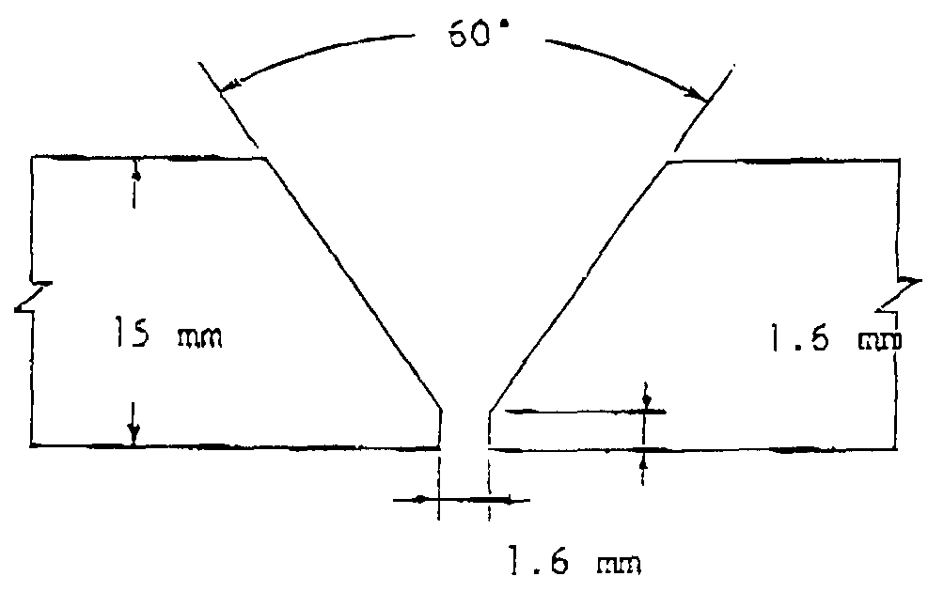
Рис. 1. Подготовка соединения
2-3. Операция сварки
В таблице 4 приведена операция нисходящей кольцевой сварки трубы.

Таблица 4. Операция сварки
Номер прохода | Размер, диам.,  мм | Ток (постоянный, ЕР),  А | Напряжение,  В | Скорость прохода,  см/мин | Последовательность проходов
1 | 4,0 | 120 - 150 | 27 - 30 | 24 | 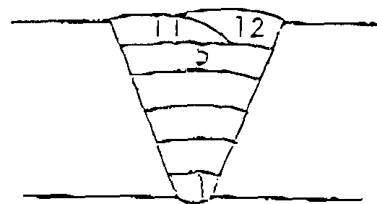  Нижний и верхний  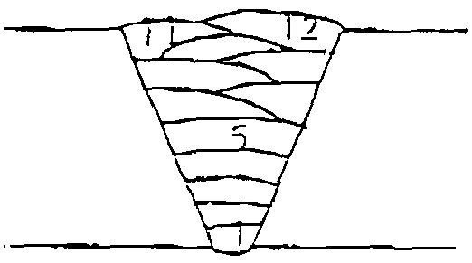  Вертикальный
2 | 4,0 | 130 - 160 | 28 - 31 | 26
3 | 4,8 | 140 - 190 | 28 - 33 | 24
4 | 4,8 | 140 - 190 | 28 - 33 | 15
5 | 4,8 | 140 - 190 | 28 - 33 | 12
6 | 4,8 | 160 - 190 | 28 - 32 | 29
7 | 4,8 | 160 - 190 | 28 - 32 | 25
8 | 4,8 | 160 - 190 | 28 - 32 | 27
9 | 4,8 | 160 - 190 | 28 - 32 | 30
10 | 4,8 | 160 - 190 | 28 - 32 | 27
11 | 4,8 | 140 - 190 | 28 - 32 | 25
12 | 4,8 | 140 - 190 | 28 - 32 | 24
* Температура предварительного прогрева и между проходами: 100 - 150^{о}С.

2-4. Свойства сварного соединения
Образец для испытаний механических свойств соответствует стандарту API. V-образный вырез для испытания по Шарпи и макроструктуру в поперечном сечении определяли в месте, указанном на рис. 2.
Боковой изгиб
Надрез разрыва
Растяжение
Боковой изгиб
Вершина
Макросечение
Макросечение
Макросечение
Нижняя часть
Боковой изгиб
Надрез разрыва
Растяжение
Боковой изгиб
Боковой изгиб
Надрез разрыва
Растяжение
Боковой изгиб
V-образный вырез по Шарпи
V-образный вырез по Шарпи
Боковой изгиб
Боковой изгиб
Надрез разрыва
Растяжение
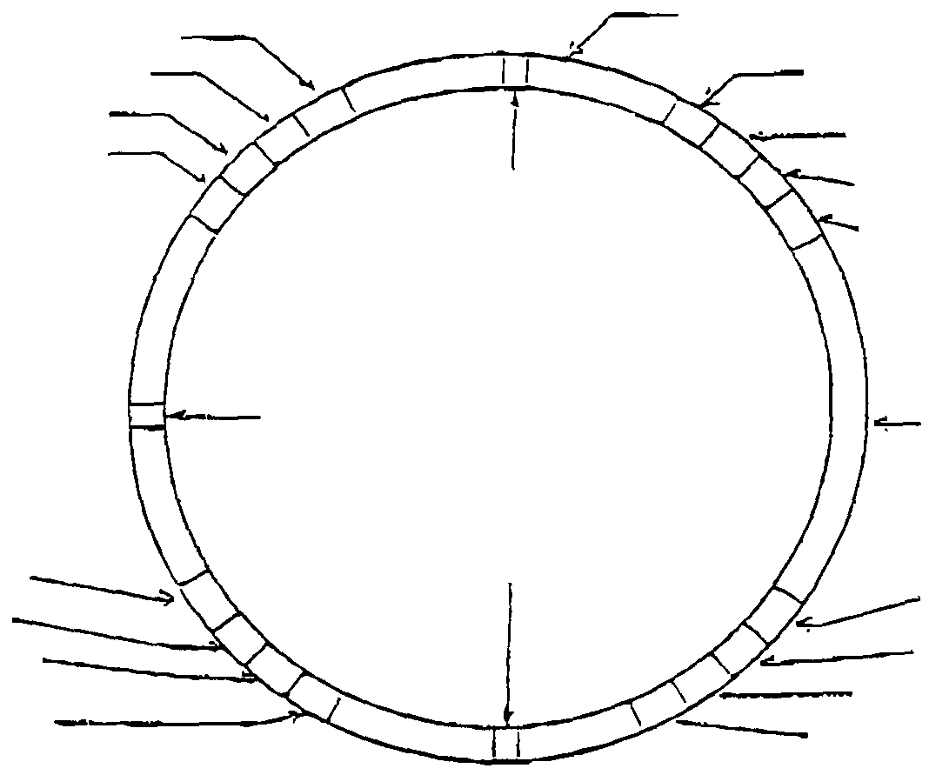

Рис. 2. Положение образцов при испытаниях
2-5. Результаты испытаний
Результаты испытаний приведены в таблице 5 и на рис. 3. Фотографии различных испытываемых образцов и макроструктура сечения показаны соответственно на рис. 1 и 2.

Таблица 5. Результаты испытаний
Рентгенография | Испытание на изгиб | Испытание на разрыв с надрезом | Испытания на растяжение
Рентгенография | Испытание на изгиб | Испытание на разрыв с надрезом | σ_{b}  (Н/мм²) | Точка разрыва
Отвечает спецификации API 1104 | Отвечает спецификации API 1104 | Отвечает спецификации API 1104 | 580 | Металл основы
Отвечает спецификации API 1104 | Отвечает спецификации API 1104 | Отвечает спецификации API 1104 | 571 | Металл основы
Отвечает спецификации API 1104 | Отвечает спецификации API 1104 | Отвечает спецификации API 1104 | 575 | Металл основы
Отвечает спецификации API 1104 | Отвечает спецификации API 1104 | Отвечает спецификации API 1104 | 579 | Металл основы

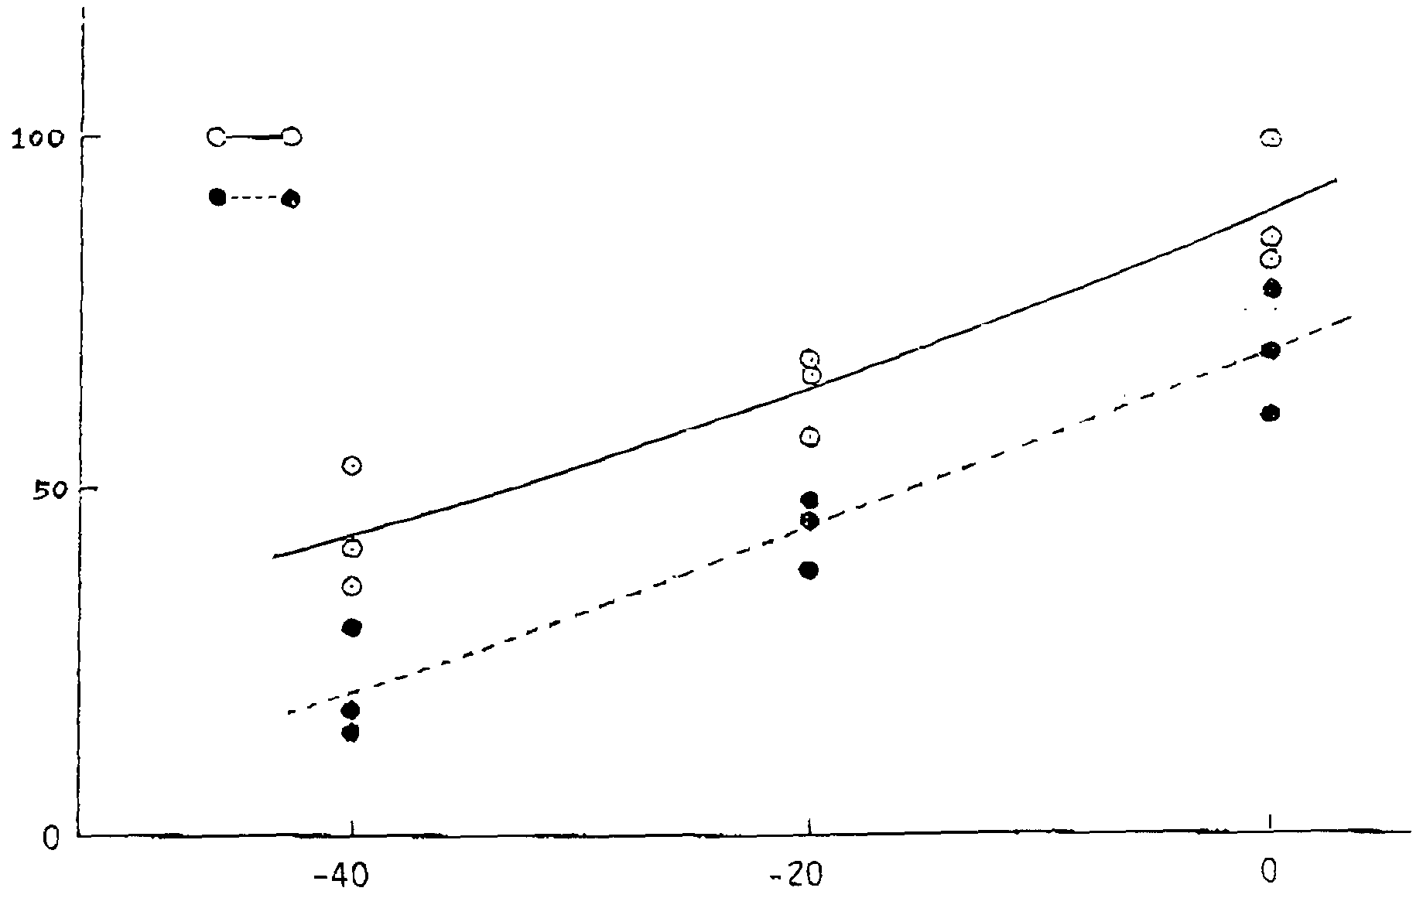
Потребляемая энергия, Дж

Вертикальное положение
Нижнее положение

Температура испытаний, ^{о}С

Рис. 3. Результаты испытаний на ударную вязкость по Шарпи

Примечания: 1) Положение образца: по центру толщины стенки
2) Положение выреза: по центру метала сварного шва.

Испытания на растяжение | 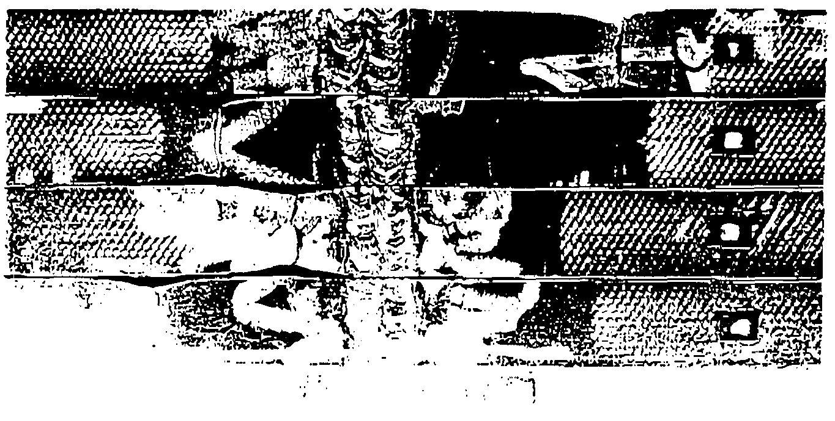
Испытание на боковой изгиб | 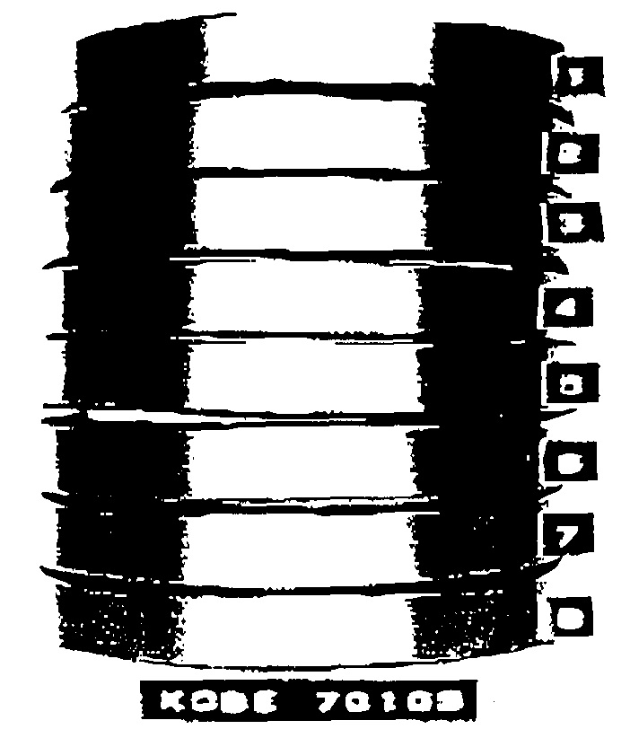
Испытание на разрыв с надрезом | 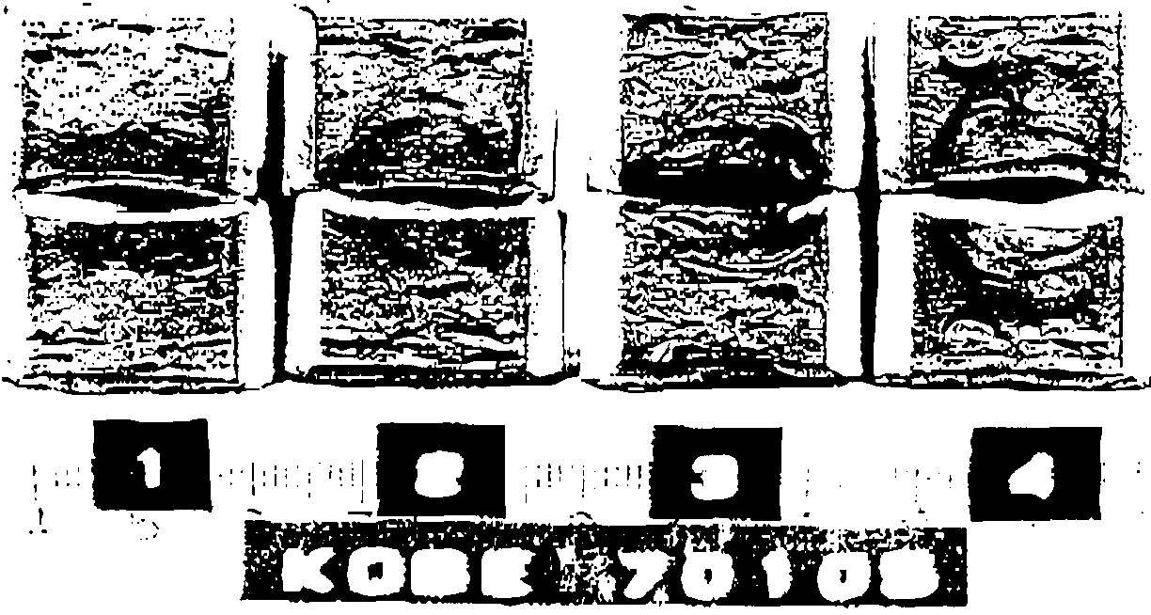

Рис. 1. Внешний вид образцов для испытаний

Нижнее | 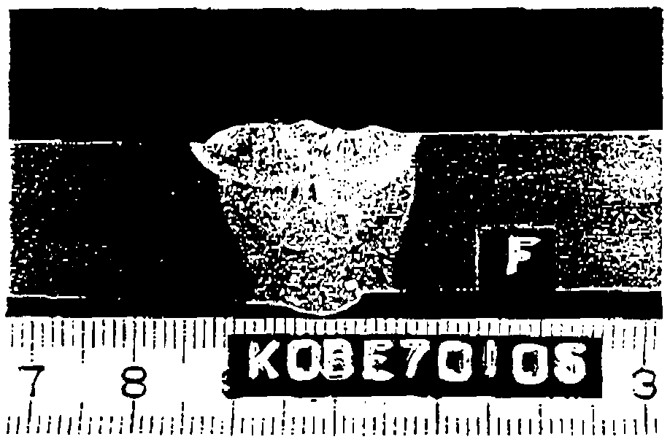
Вертикальное | 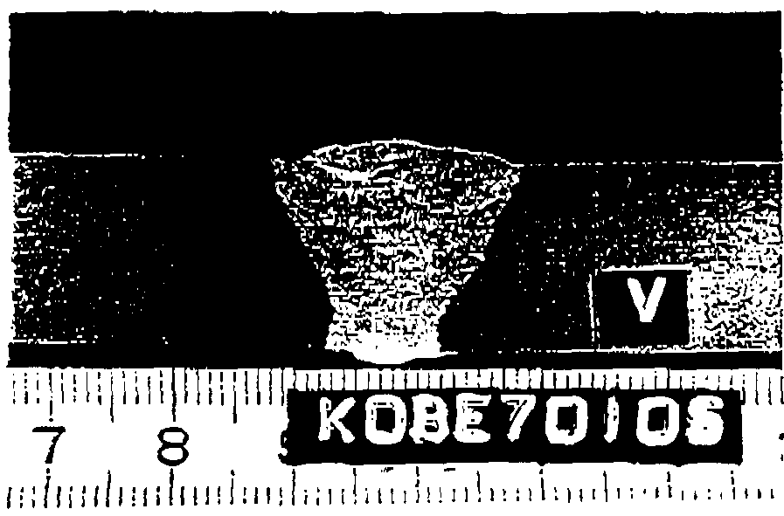
Верхнее | 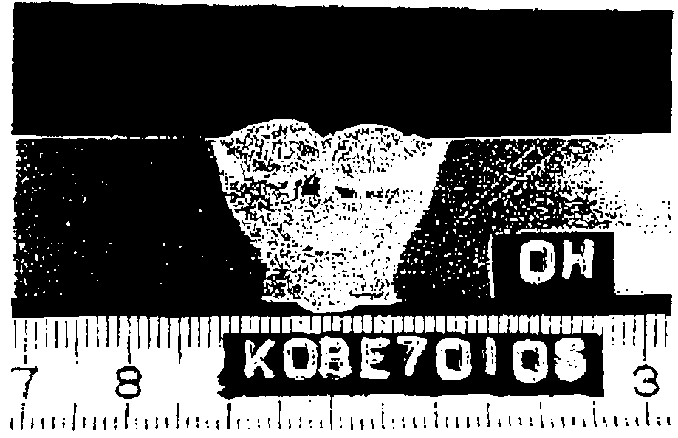

Рис. 2. Макроструктура в поперечном сечении
3. Выпускаемые типоразмеры и рекомендуемый ток (постоянный ЕР)
В таблице 6 приведены выпускаемые типоразмеры и рекомендуемый ток для
КОВЕ-7010S.

Таблица 6. Выпускаемые типоразмеры и рекомендуемый ток (постоянный ток ЕР)
Размер электрода  (мм) | Диаметр | 3,2 | 4,0 | 4,8
Размер электрода  (мм) | Длина | 350 | 350 | 350
Рекомендуемый ток  (А) | Нижнее положение | 60 - 120 | 90 - 170 | 130 - 210
Рекомендуемый ток  (А) | Вертикальное нисходящее положение | 70 - 120 | 100 - 170 | 150 - 210
Рекомендуемый ток  (А) | Вертикальное восходящее и верхнее положение | 60 - 120 | 80 - 160 | 120 - 200
* Сушка не требуется, если только электрод не поглотил слишком много влаги.

КОВЕ–6010

AWS A5.1-91 E6010

Для электрода с высоким содержанием целлюлозы характерна мощная дуга с глубоким проникновением и удобство в работе, особенно при вертикальном нисходящем сварном шве.
Электрод КОВЕ–6010, соответствующий AWS A5.1-91 E6010, специально предназначен для сварки в эксплуатационных условиях стальных труб марки 5L X-52с по стандарту API использованием вертикальной нисходящей методики.

1. Свойства металла сварного шва
1-1. Механические свойства металла сварного шва
В таблице 1 приведены типовые механические свойства металла сварного шва, полученного при использовании электрода КОВЕ–6010 в соответствии с AWS A5.1.

Таблица 1. Типовые механические свойства металла сварного шва
Предел текучести при сдвиге 0,2%  (Н/мм²) | Прочность на растяжение  (Н/мм²) | Удлинение в 50 мм  (%) | Ударная вязкость по Шарпи  (Дж)
Предел текучести при сдвиге 0,2%  (Н/мм²) | Прочность на растяжение  (Н/мм²) | Удлинение в 50 мм  (%) | –40^{о}С | –29^{о}С | –20^{о}С
430 | 510 | 27 | 49 | 63 | 71
* Ток сварки: постоянный ток ЕР 140 А (размер электрода: диаметр 4,0 мм)
** Образец для растяжения выдерживали в течение 48 ч при 100^{о}С.

1-2. Химический состав металла сварного шва
Типовой химический состав металла сварного шва приведен в таблице 2.

Таблица 2. Типовой химический состав металла сварного шва (%)
C | Si | Mn | P | S
0,12 | 0,15 | 0,51 | 0,009 | 0,008
2. Результаты испытаний сварки трубы кольцевым швом
2-1. Использованная для испытаний труба
Для испытаний использовали трубу марки 5L X-42 по стандарту API с толщиной стенок 12,7 мм и наружным диаметром 609 мм. Химический состав материала трубы приведен в таблице 3.

Таблица 3. Химический состав материала трубы (%)
C | Si | Mn | P | S
0,10 | 0,20 | 0,81 | 0,012 | 0,006

2-2. Подготовка соединения
Подготовка соединения показана на рис. 1.

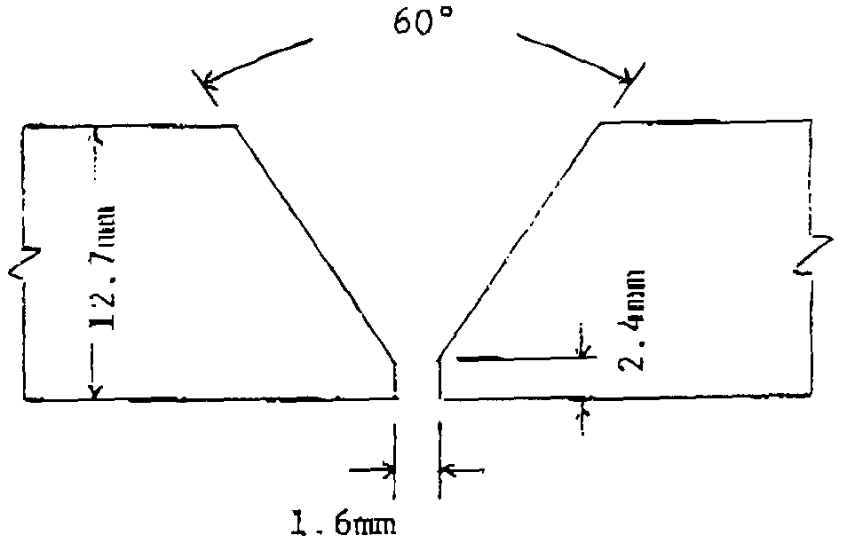
Рис. 1. Подготовка соединения

2-3. Операция сварки
В таблице 4 приведена операция нисходящей кольцевой сварки трубы.

Таблица 4. Операция сварки
Номер прохода | Размер, диам.,  мм | Ток (постоянный, ЕР),  А | Напряжение,  В | Скорость прохода,  см/мин | Последовательность проходов
1 | 4,0 | 160 | 26 | 32 | 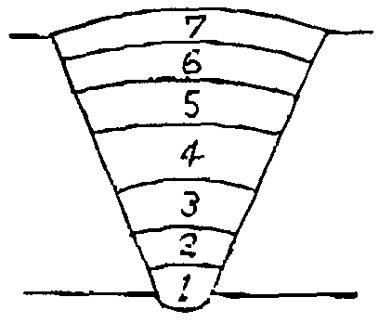
2 | 4,0 | 170 | 28 | 27
3 - 7 | 4,8 | 190 | 30 | 21 - 34
* Предварительный прогрев не использовали.
2-4. Свойства сварного соединения
Образец для испытаний механических свойств соответствует стандарту API. V-образный вырез для испытания по Шарпи и макроструктуру в поперечном сечении определяли в месте, указанном на рис. 2.

Боковой изгиб
Вершина
Нижняя часть
Боковой изгиб
Надрез разрыва
Боковой изгиб
V-образный вырез по Шарпи
Боковой изгиб
Макросечение
Надрез разрыва
Растяжение
Лицевой изгиб
Изгиб корня шва
Боковой изгиб
Изгиб корня шва
Макросечение
Растяжение
Лицевой изгиб
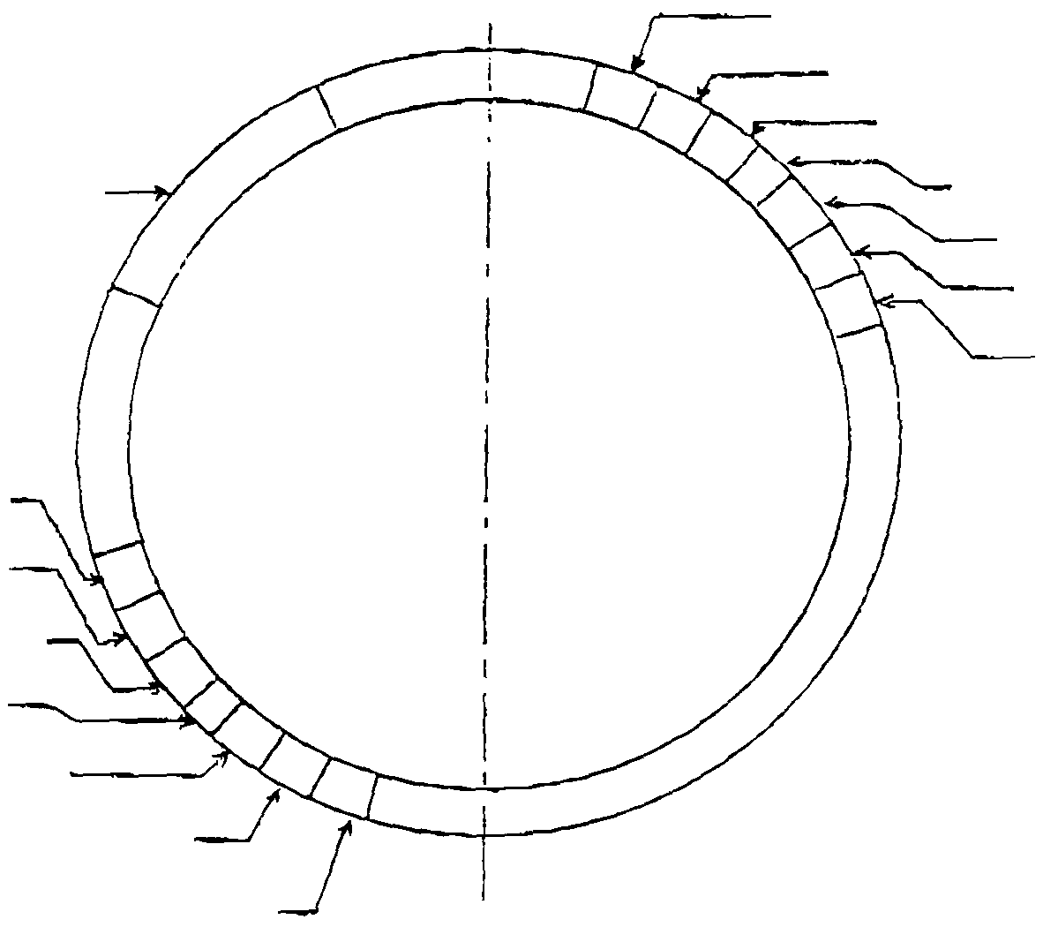

Рис. 2. Положение образцов для испытания

2-5. Результаты испытаний
Результаты испытаний приведены в таблице 5 и на рис. 3. Рисунки образцов для испытания бокового изгиба, разрыва с надрезом и макроструктура сечения показаны на рис. 1.

Таблица 5. Результаты испытаний
Рентгенография | Испытание на изгиб | Испытание на разрыв с надрезом | Испытания на растяжение
Рентгенография | Испытание на изгиб | Испытание на разрыв с надрезом | σ_{b}  (Н/мм²) | Точка разрыва
Отвечает спецификации API 1104 | Отвечает спецификации API 1104 | Отвечает спецификации API 1104 | 472 | Металл основы
Отвечает спецификации API 1104 | Отвечает спецификации API 1104 | Отвечает спецификации API 1104 | 480 | Металл основы
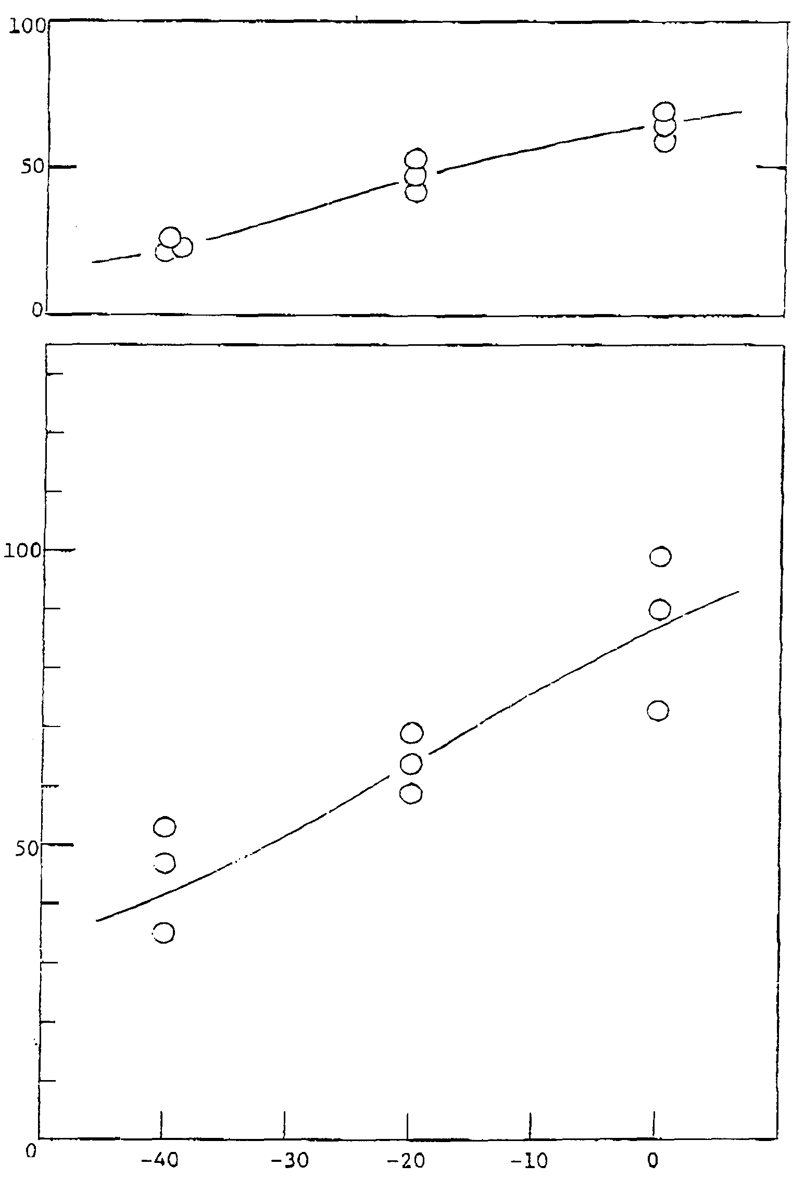
Температура испытаний, ^{о}С
Потребляемая энергия (Дж)

Разрушение сдвига (%)

Рис. 3. Результаты испытаний на ударную вязкость по Шарпи

Примечания: 1) Положение образца: по центру толщины стенки
2) Положение выреза: по центру метала сварного шва.

Положение | В положении часовой стрелки на 0 - 3 часа | В положении часовой стрелки на 6 - 9 часов
Испытания на изгиб | 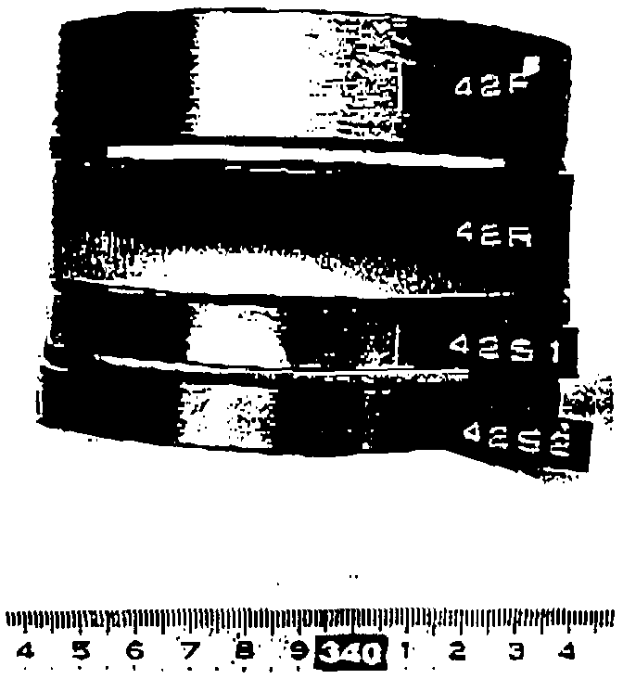 | 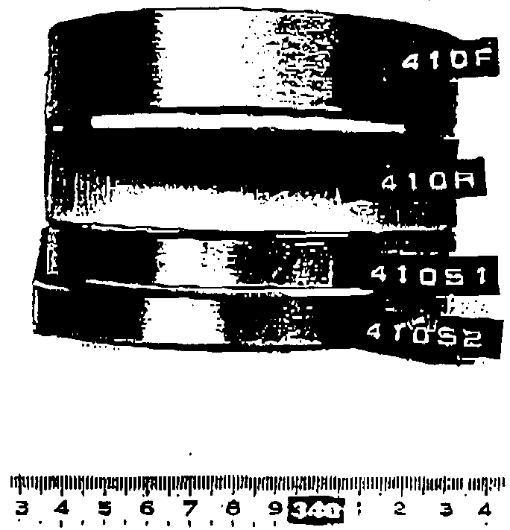
Испытание на разрыв с надрезом | 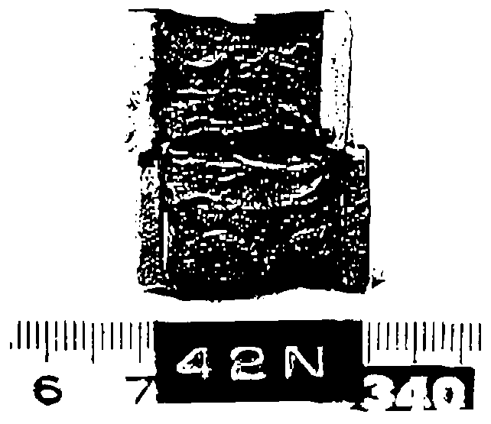 | 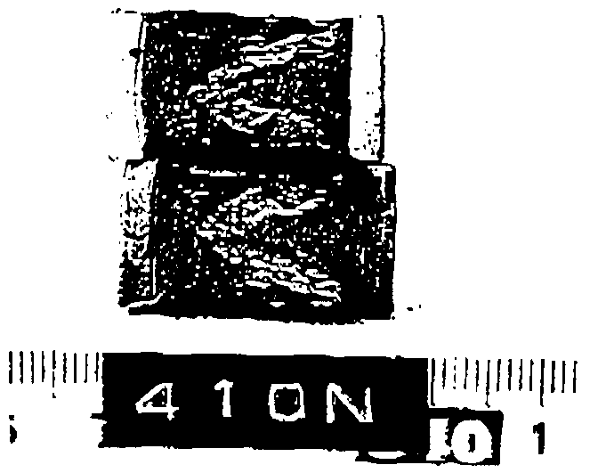
Макросечение | 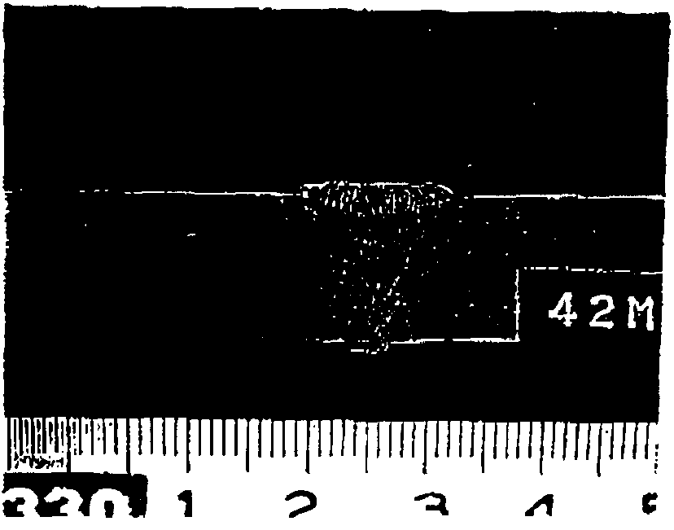 | 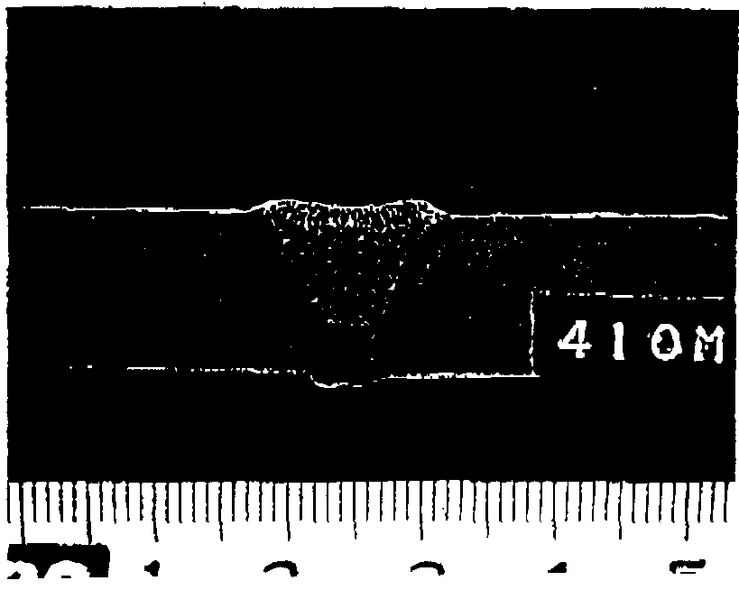

Рис. 1. Внешний вид образцов для испытаний
3. Выпускаемые типоразмеры и рекомендуемый ток (постоянный ЕР)
В таблице 6 приведены выпускаемые типоразмеры и рекомендуемый ток для
КОВЕ-6010.

Таблица 6. Выпускаемые типоразмеры и рекомендуемый ток (постоянный ток ЕР)
Размер электрода  (мм) | Диаметр | 2,4 | 3,2 | 4,0 | 4,8
Размер электрода  (мм) | Длина | 300 | 350 | 350 | 350
Рекомендуемый ток  (А) | Нижнее и вертикальное нисходящее положение | 40 - 75 | 70 - 130 | 90 - 180 | 140 - 225
Рекомендуемый ток  (А) | Вертикальное восходящее и верхнее положение | 40 - 75 | 70 - 130 | 90 - 180 | 140 - 225
* Сушка не требуется, если только электрод не поглотил слишком много влаги.

